

**Trabalho Prático**

**Estruturas de Dados Avançadas**

**31513 – Diogo Pereira**

**Professor:**

**Luís Gonzaga Martins Ferreira**

**Licenciatura em Engenharia de Sistemas Informáticos**

**EST-IPCA | março 2025**

**Índice**

**Introdução** 3

**1.** **Análise do Problema** 4

**2.** **Objetivos** 5

**3.** **Implementação** 6

**4.** **Manual de Utilização** 8

9

**GitHub** 11

**Conclusão** 12

# **Introdução**

No âmbito da unidade curricular de Estruturas de Dados Avançadas (EDA), integrada no 2º semestre do 1º ano, este projeto tem como objetivo aplicar os conceitos teóricos sobre estruturas de dados avançadas na resolução de um problema prático, utilizando a linguagem de programação C. O trabalho foca-se na Fase 1, que envolve a implementação de uma lista ligada simples para representar antenas e os seus efeitos nefastos numa cidade.

# **Análise do Problema**

O problema proposto consiste em modelar um sistema de antenas distribuídas numa cidade, onde cada antena possui:

* Uma frequência de ressonância (representada por um caracter, como A, 0, etc.).
* Coordenadas (linha e coluna) numa matriz que representa o mapa da cidade.
* O efeito nefasto que ocorre em localizações que estão perfeitamente alinhadas com dois pares de antenas da mesma frequência, desde que uma antena esteja ao dobro da distância da outra em relação ao ponto afetado. Essas localizações são marcadas com o símbolo #.

# **Objetivos**

Definir uma estrutura de dados (lista ligada simples) para armazenar as antenas e as suas propriedades.

Carregar os dados a partir de um ficheiro de texto, suportando matrizes de qualquer dimensão.

Manipular a lista ligada, incluindo:

* Inserção e remoção de antenas.
* Cálculo automático das localizações com efeito nefasto.
* Apresentação dos resultados de forma tabular na consola.

# **Implementação**

A solução foi desenvolvida em C, seguindo princípios de modularização e boas práticas de programação. A estrutura principal é uma lista ligada, onde cada nó contém:

* A frequência da antena.
* As suas coordenadas (x, y).
* Um apontador para o próximo nó.

Foram implementadas funções para:

* Ler e processar o ficheiro de entrada, construindo a lista de antenas.
* Identificar localizações com efeito nefasto, verificando todas as combinações possíveis de antenas com a mesma frequência.
* Exibir os resultados de forma organizada, incluindo a lista de antenas e os pontos afetados.

Nomes das funções:

lista_ligada.c:

1. criarAntena - Cria e inicializa uma nova antena na memória
2. inserirAntena - Insere uma nova antena no início da lista
3. removerAntena - Remove uma antena específica da lista
4. imprimirAntenas - Imprime todas as antenas da lista no terminal
5. existeNaLista - Verifica a existência de antena em coordenadas específicas
6. calcularEfeitoNefasto - Calcula pontos com efeito nefasto entre antenas alinhadas

util.c:

1. carregarMapa - Carrega um mapa a partir de um ficheiro de texto
2. carregarAntenasDoMapa - Extrai antenas de um mapa e adiciona-as a uma lista ligada

# **Manual de Utilização**

Estes são os comandos necessários para compilar o programa:

gcc -Iinclude src/main.c src/lista_ligada.c src/util.c -o projeto_eda.exe

./projeto_eda.exe

OUTPUT na consola:

1. Ficheiro do Mapa (mapa.txt) carregado:

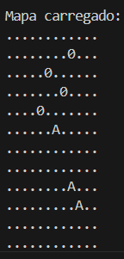

1. Coordenadas em lista das antenas do Mapa (mapa.txt):

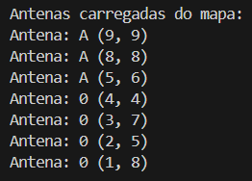

1. Localizações dos efeitos nefastos:

# 

1. 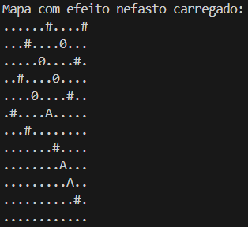Ficheiro do Mapa (mapaefeitos.txt):
2. 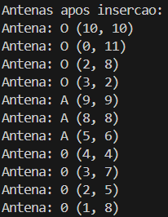Antenas inseridas manualmente:
3. 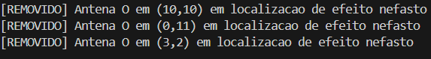Antenas removidas automaticamente por estarem em localização de efeito nefasto:
4. Antenas removidas manualmente:

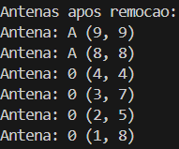

# **GitHub**

https://github.com/FrozenProduction/TP_EDA_Fase1.git

# **Conclusão**

Este projeto permitiu consolidar conhecimentos sobre listas ligadas, manipulação de ficheiros e algoritmos de verificação geométrica. A solução desenvolvida é eficiente e escalável, podendo ser aplicada a mapas de diferentes dimensões.